МИНИСТЕРСТВО НАУКИ И ВЫСШЕГО ОБРАЗОВАНИЯ РОССИЙСКОЙ ФЕДЕРАЦИИ

Федеральное государственное автономное образовательное учреждение высшего образования   
**«Национальный исследовательский   
Нижегородский государственный университет им. Н.И. Лобачевского»**

**(ННГУ)**

**Институт информационных технологий, математики и механики**

**Отчет по практическому заданию для лекции №7**

**Выполнила:**

студентка группы 382006-2

Кулёва Анна Андреевна

**Проверил:**

Карчков Денис Александрович

Рецензент:

Нижний Новгород  
2023

# Содержание

Содержание 2

1. Цель практического занятия 3

2. Постановка задачи 4

3. Руководство пользователя 6

4. Руководство программиста 10

Заключение 19

Приложение 20

# Цель практического занятия

Цель данного практического занятия состоит в том, чтобы научиться создавать пользовательский интерфейс конфигурируемый состояниями, реализовывать анимированные переходы при смене состояний и создавать собственные QML компоненты.

# Постановка задачи

1. Создать приложение, отображающее светофор. На экране должно присутствовать 3 разноцветных сигнала, которые загораются и гаснут в том же порядке, что и сигналы светофора. Сделать автоматическую смену состояний.

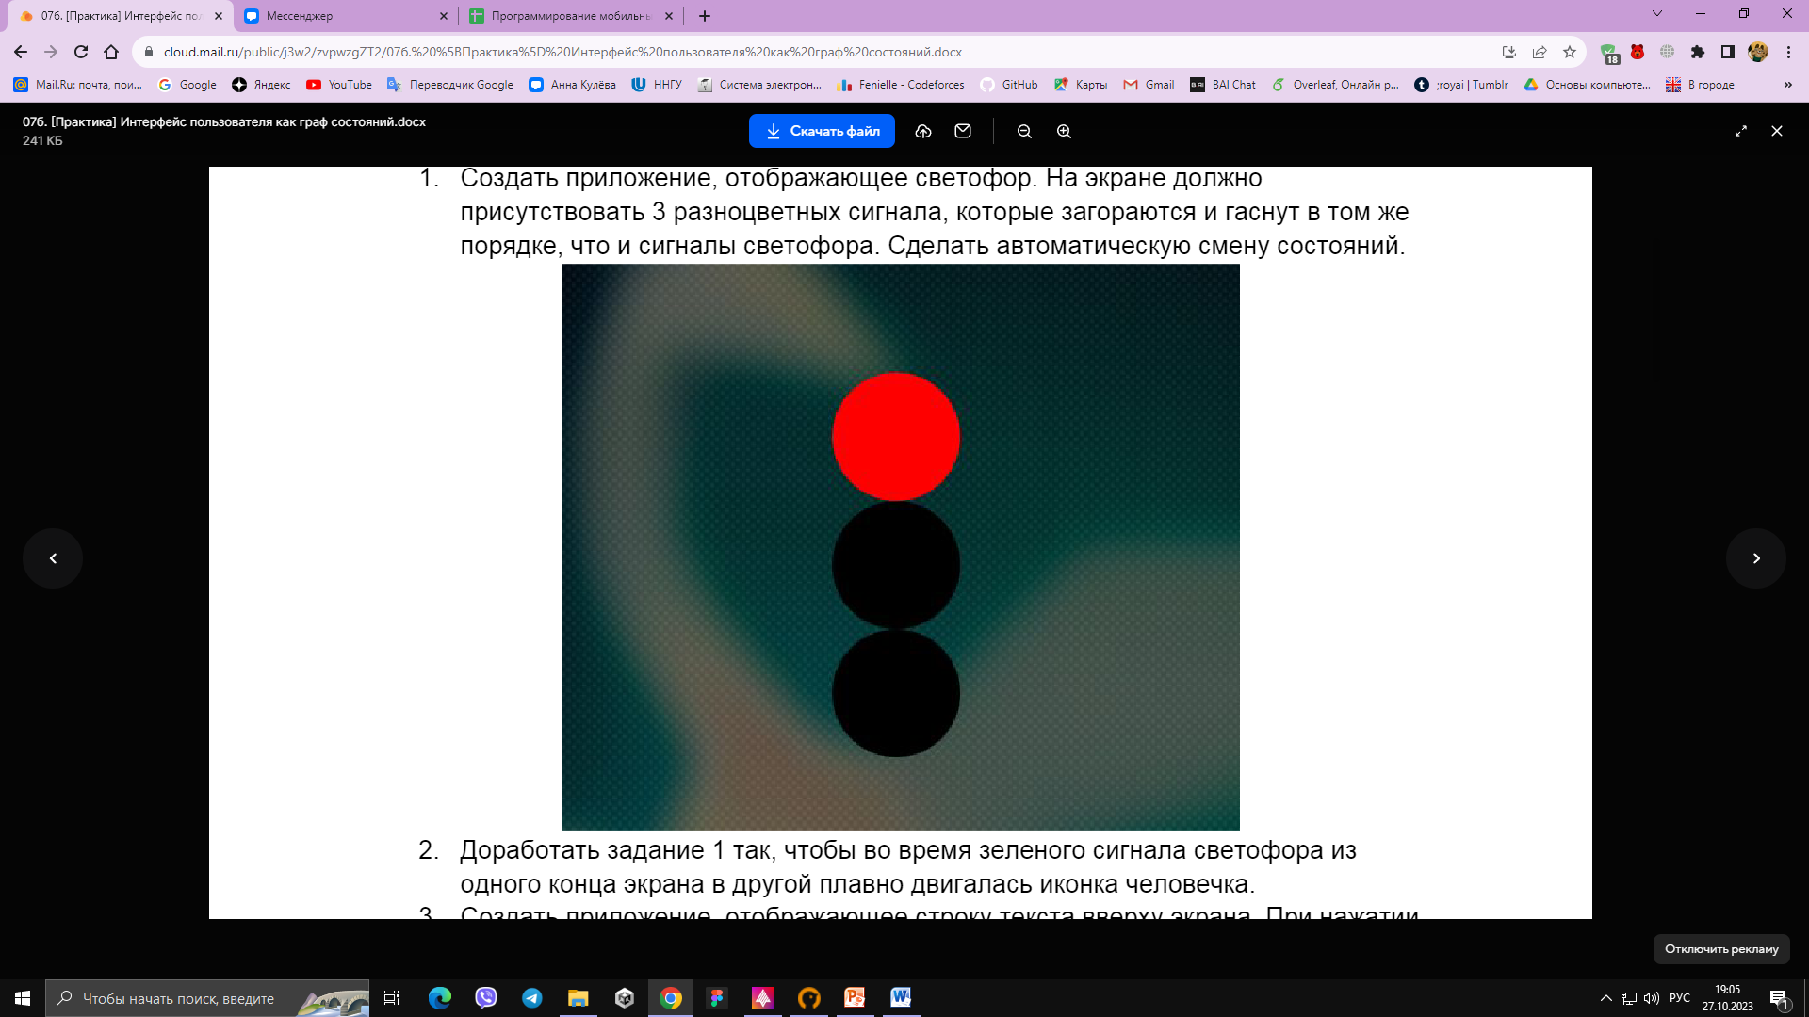

1. Доработать задание 1 так, чтобы во время зеленого сигнала светофора из одного конца экрана в другой плавно двигалась иконка человечка.
2. Создать приложение, отображающее строку текста вверху экрана. При нажатии на текст он должен плавно перемещаться вниз экрана, поворачивать на 180 градусов и менять цвет. Когда нажатие прекращается, он должен так же плавно возвращаться в исходное положение.

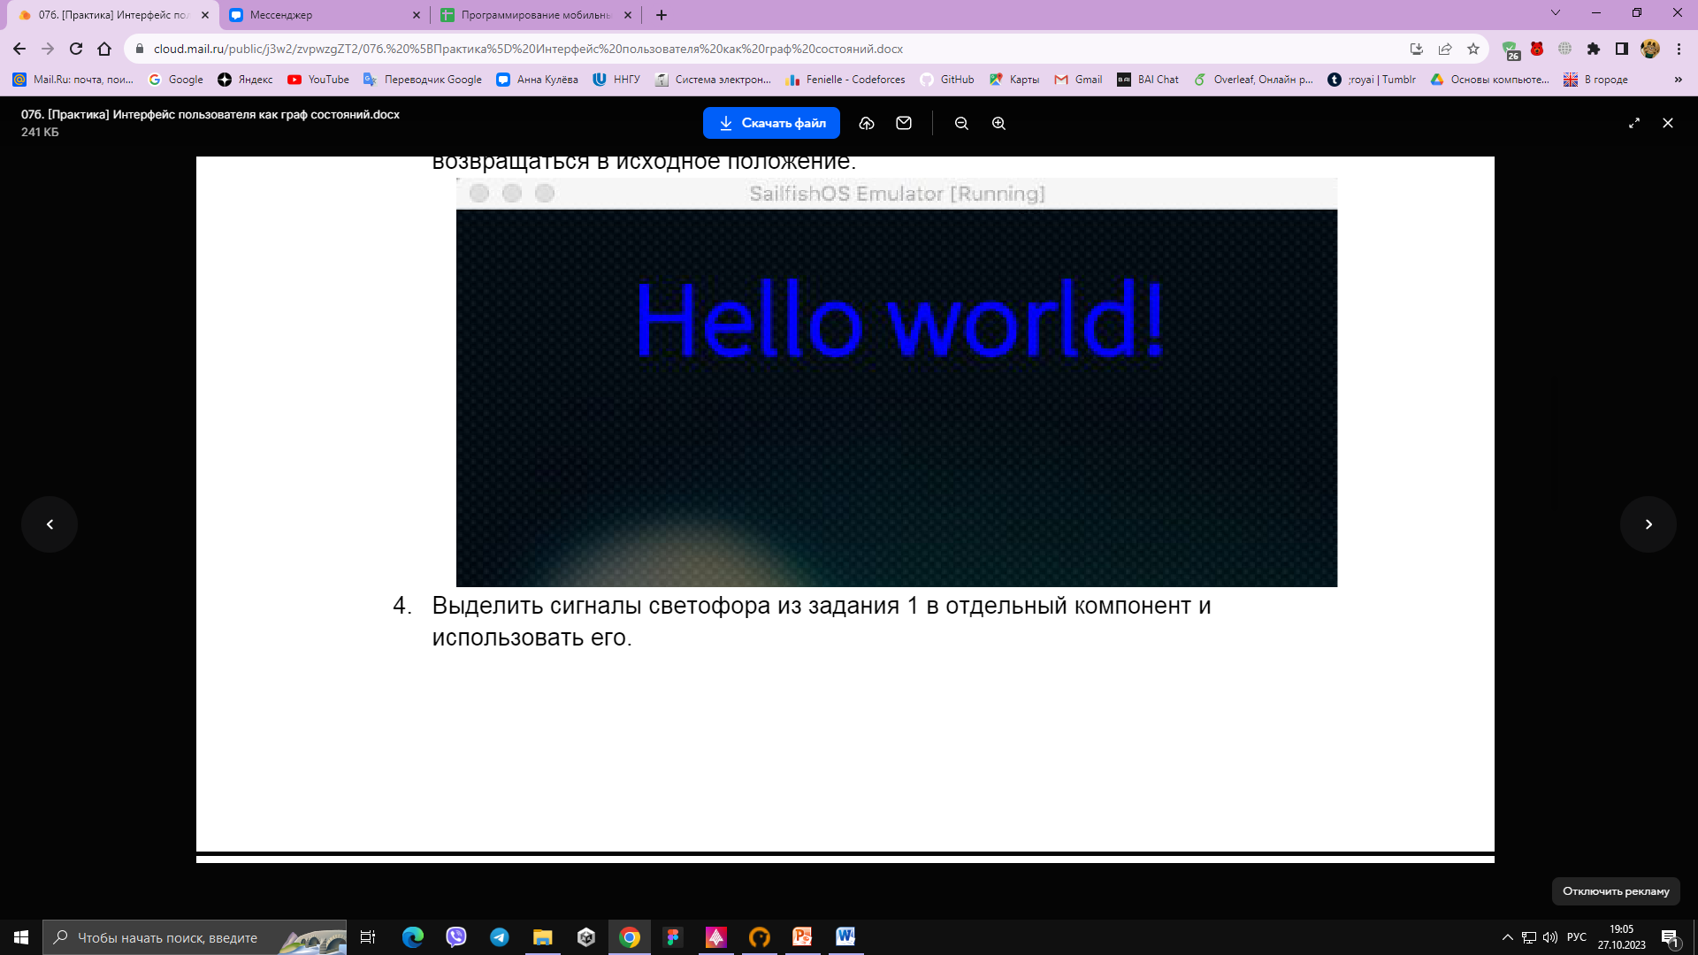

1. Выделить сигналы светофора из задания 1 в отдельный компонент и использовать его.
2. Создать QML компонент со свойством по умолчанию, который берет значение свойства text любого объявленного внутри него объекта и создает Button с тем же текстом. Добавить возможность задавать цвет кнопки при объявлении компонента.
3. Создать приложение-секундомер. На экране должны отображаться значения часов, минут и секунд. Секундомер запускается по сигналу кнопки, при повторном нажатии секундомер останавливается. Для отображения часов, минут и секунд использовать собственные QML компоненты.
4. Добавить обработчик сигналов PageStack, подсчитывающий количество добавленных и удаленных страниц в PageStack.

# Руководство пользователя

При запуске программы пользователь увидит главную страницу с первым заданием: приложением, отображающим светофор (рисунок 1). Четвёртое задание выглядит аналогично. Переключаться между заданиями можно с помощью кнопок «Вперёд» и «Назад», нажав на которые пользователь перейдёт на следующую страницу или вернётся к предыдущей.

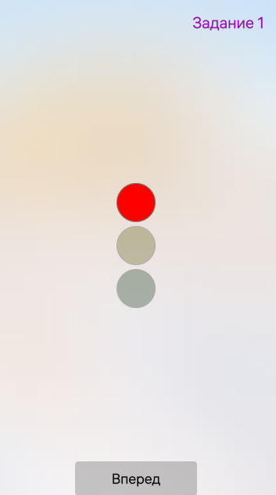

Рисунок 1. Светофор

При переходе к следующему заданию, пользователь увидит доработанное первое задание. Когда загорается зелёный свет, от левого края до правого плавно двигается фигурка человека (рисунок 2).

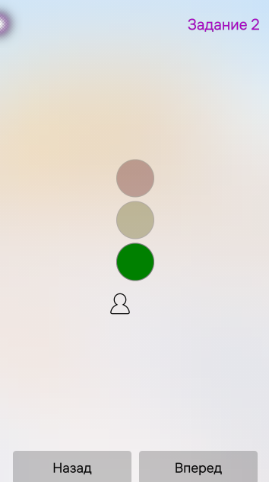

Рисунок 2. Доработанное первое задание

На следующей странице отображается текст, который анимируется при нажатии.

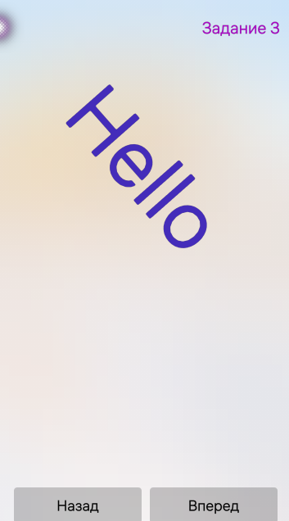

Рисунок 3. Анимированный текст

На пятой странице пользователь увидит поле и кнопку, текст в которых совпадает. Пользователь также может изменить цвет элементов с помощью кнопки «Изменить цвет на красный» (рисунок 4).

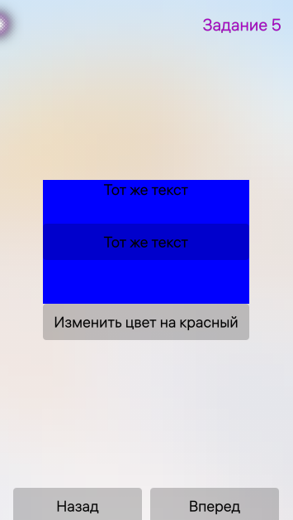

Рисунок 4. Текстовое поле и кнопка

На следующей странице отображается секундомер, который можно запустить по кнопке «Старт» и остановить по кнопке «Стоп» (рисунок 5-6). В трёх окнах отображаются соответственно часы, минуты и секунды. Время старта и останова отображаются ниже.

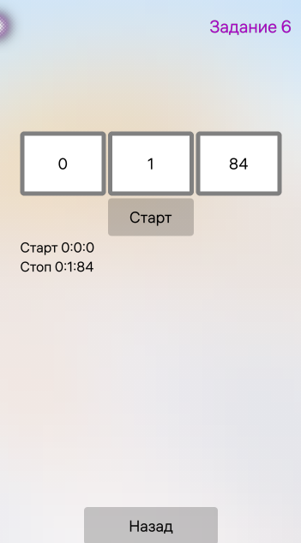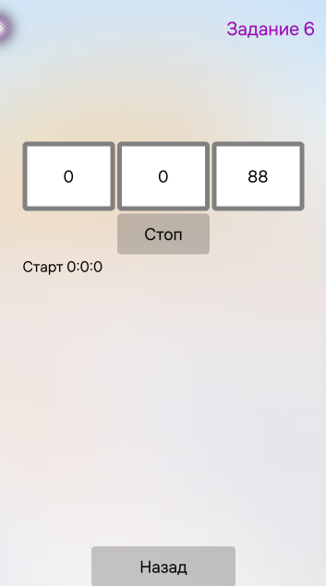

Рисунок 5-6. Секундомер

При переходе со станицы на страницу в консоли отображаются данные о количестве добавленных и удалённых страниц (рисунок 7).

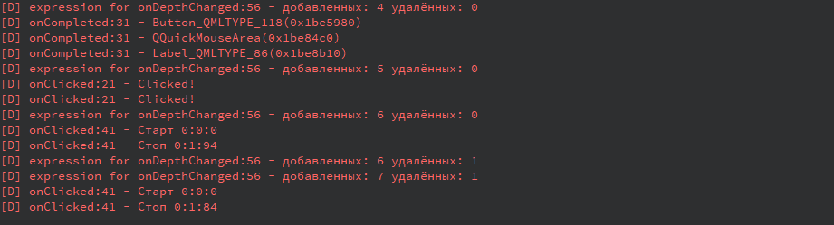

Рисунок 7. Консоль

# Руководство программиста

Программа реализована на языке программирования QML.

1. Выполнение шага 1. Светофор:

Column {

anchors.centerIn: *parent*

spacing: *circleWidth* / 10

*property* *int* circleWidth: 100

*property* *int* delayCnt: 0

Rectangle {

id: *redCircle*

width: *parent*.circleWidth

height: *width*

color: "red"

border.color: "grey"

border.width: 2

radius: *width*\*0.5

opacity: 1

}

Rectangle {

id: *yellowCircle*

width: *parent*.circleWidth

height: *width*

color: "yellow"

border.color: "grey"

border.width: 2

radius: *width*\*0.5

opacity: 0.3

}

Rectangle {

id: *greenCircle*

width: *parent*.circleWidth

height: *width*

color: "green"

border.color: "grey"

border.width: 2

radius: *width*\*0.5

opacity: 0.3

}

Timer {

interval: 100; running: true; repeat: true

onTriggered: *parent*.delayCnt = (*parent*.delayCnt + 1) % 40

}

state: {

*if* (*delayCnt* < 10){

"red"

} *else* *if* (*delayCnt* < 20) {

"yellow_red"

} *else* *if* (*delayCnt* < 30) {

"green"

} *else* {

"yellow"

}

}

states: [

State {

name: "red"

PropertyChanges { target: *redCircle*; opacity: 1}

PropertyChanges { target: *yellowCircle*; opacity: 0.3}

PropertyChanges { target: *greenCircle*; opacity: 0.3}

},

State {

name: "yellow_red"

PropertyChanges { target: *redCircle*; opacity: 1}

PropertyChanges { target: *yellowCircle*; opacity: 1}

PropertyChanges { target: *greenCircle*; opacity: 0.3}

},

State {

name: "green"

PropertyChanges { target: *redCircle*; opacity: 0.3}

PropertyChanges { target: *yellowCircle*; opacity: 0.3}

PropertyChanges { target: *greenCircle*; opacity: 1}

},

State {

name: "yellow"

PropertyChanges { target: *redCircle*; opacity: 0.3}

PropertyChanges { target: *yellowCircle*; opacity: 1}

PropertyChanges { target: *greenCircle*; opacity: 0.3}

}

]

}

1. Выполнение шага 2. Светофор с анимированной иконкой человека:

Column {

anchors.centerIn: *parent*

spacing: *circleWidth* / 10

*property* *int* circleWidth: 100

*property* *int* delayCnt: 0

Rectangle {

id: *redCircle*

width: *parent*.circleWidth

height: *width*

color: "red"

border.color: "grey"

border.width: 2

radius: *width*\*0.5

opacity: 1

}

Rectangle {

id: *yellowCircle*

width: *parent*.circleWidth

height: *width*

color: "yellow"

border.color: "grey"

border.width: 2

radius: *width*\*0.5

opacity: 0.3

}

Rectangle {

id: *greenCircle*

width: *parent*.circleWidth

height: *width*

color: "green"

border.color: "grey"

border.width: 2

radius: *width*\*0.5

opacity: 0.3

}

IconButton {

id: *person*

icon.source: "image://theme/icon-m-media-artists"

onClicked: *console*.log("Play clicked!")

opacity: 0

x: *parent*.width * (-1) - 500

PropertyAnimation {

id: *animation_forward*

target: *person*;

property: "x";

from: *parent*.width * (-1) - 50;

to: *parent*.width + 50;

duration: 1000;

}

}

Timer {

interval: 100; running: true; repeat: true

onTriggered: *parent*.delayCnt = (*parent*.delayCnt + 1) % 40

}

state: {

*if* (*delayCnt* < 10){

"red"

} *else* *if* (*delayCnt* < 20) {

"yellow_red"

} *else* *if* (*delayCnt* < 30) {

"green"

} *else* {

"yellow"

}

}

states: [

State {

name: "red"

PropertyChanges { target: *redCircle*; opacity: 1}

PropertyChanges { target: *yellowCircle*; opacity: 0.3}

PropertyChanges { target: *greenCircle*; opacity: 0.3}

},

State {

name: "yellow_red"

PropertyChanges { target: *redCircle*; opacity: 1}

PropertyChanges { target: *yellowCircle*; opacity: 1}

PropertyChanges { target: *greenCircle*; opacity: 0.3}

},

State {

name: "green"

PropertyChanges { target: *redCircle*; opacity: 0.3}

PropertyChanges { target: *yellowCircle*; opacity: 0.3}

PropertyChanges { target: *greenCircle*; opacity: 1}

PropertyChanges { target: *person*; opacity: 1}

StateChangeScript {

script: *animation_forward*.running = true;

}

},

State {

name: "yellow"

PropertyChanges { target: *redCircle*; opacity: 0.3}

PropertyChanges { target: *yellowCircle*; opacity: 1}

PropertyChanges { target: *greenCircle*; opacity: 0.3}

}

]

}

1. Выполнение шага 3. Анимированный текст:

Label {

id: *tgt*

anchors.horizontalCenter: *parent*.horizontalCenter

y: 100

text: "Hello"

color: "blue"

font.pixelSize: 200

horizontalAlignment: Text.AlignHCenter

}

state: {

*if* (*mouseArea*.pressedButtons){

"way"

} *else* {

"back"

}

}

states: [

State {

name: "way"

},

State {

name: "back"

}

]

transitions: [

Transition {

from: "back"

to: "way"

ParallelAnimation {

PropertyAnimation { target: *tgt*; properties: "y"; from: *tgt*.y; to: 800; duration: 1000;}

PropertyAnimation { target: *tgt*; properties: "color"; from: *tgt*.color; to: "orange"; duration: 1000;}

RotationAnimation { target: *tgt*; from: 0; to: 180; duration: 1000;}

}

},

Transition {

from: "way"

to: "back"

PropertyAnimation { target: *tgt*; properties: "y"; from: *tgt*.y; to: 100; duration: 1000}

PropertyAnimation { target: *tgt*; properties: "color"; from: *tgt*.color; to: "blue"; duration: 1000;}

RotationAnimation { target: *tgt*; from: *tgt*.rotation; to: 0; duration: 1000;}

}

]

MouseArea {

id: *mouseArea*

anchors.fill: *parent*

onPressed: {

*console*.log("123")

*console*.log(*mouseArea*.pressedButtons)

}

onReleased: {

*console*.log(*mouseArea*.pressedButtons)

}

}

1. Выполнение шага 4. Светофор с отдельными компонентами:

TrafficLight.qml

*import* QtQuick 2.0

Rectangle {

id: *circle*

width: 100

height: 100

color: *parent*.color

border.color: "grey"

border.width: 2

radius: *width*\*0.5

opacity: 1

*function* *setOpacity*(op) {

*circle*.opacity = *op*

}

}

Task4.qml

TrafficLight {

id: *redCircle*

color: "red"

}

TrafficLight {

id: *yellowCircle*

color: "yellow"

}

TrafficLight {

id: *greenCircle*

color: "green"

}

1. Выполнение шага 5. QML компонент MyButton:

Rectangle {

id: *rectangle*

height: 300;

width: 500;

color: *setColor*

*property* *string* setColor: "blue"

*property* *string* btnText: "text"

Button {

height: *parent*.height;

width: *parent*.width;

anchors.horizontalCenter: *parent*.horizontalCenter;

anchors.verticalCenter: *parent*.verticalCenter;

text: *btnText*

}

MouseArea {

anchors.fill: *parent*

onClicked: *console*.log("Clicked!")

}

*function* *changeColor*(color) {

*rectangle*.setColor = *color*;

}

Component.onCompleted: {

*for* (*var* *i* = 0; *i* < *this*.children.length; *i*++) {

*console*.log(*this*.children[*i*])

*if* (*this*.children[*i*].text) {

*if* (*this*.children[*i*].text !== *btnText*) {

*btnText* = *this*.children[*i*].text

}

}

}

}

}

1. Выполнение шага 6. Секундомер (с использованием QML компоненты MyCounter):

MyCounter.qml

Rectangle {

width: 200

height: 150

border.color: "grey"

border.width: 10

radius: 10

*property* *string* num: "0"

Label {

text: *num*

anchors.centerIn: *parent*

color: "black"

}

}

Task6.qml

Column {

anchors.centerIn: *parent*

Row {

anchors.centerIn: *parent*.Center

spacing: 5

id: *row*

*property* *int* count: 0

MyCounter {

num: parseInt(*row*.count / 100 / 60)

}

MyCounter {

num: parseInt(*row*.count / 100 % 60)

}

MyCounter {

num: parseInt(*row*.count % 100)

}

}

Button {

anchors.horizontalCenter: *parent*.horizontalCenter

width: 200

height: 100

text: "Старт"

onClicked: {

*var* *time* = parseInt(*row*.count / 100 / 60) + ":" + parseInt(*row*.count / 100 % 60) + ":" + parseInt(*row*.count % 100)

*timer*.running = !*timer*.running

*console*.log(*text* === "Старт" ? "Старт " + *time* : "Стоп " + *time*)

*timeModel*.append({ time: *text* === "Старт" ? "Старт " + *time* : "Стоп " + *time* })

*text* = *text* === "Старт" ? "Стоп" : "Старт"

}

}

SilicaListView {

width: *parent*.width

height: 400

model: *timeModel*

delegate: Text {

text: time

}

spacing: 5

}

}

ListModel {

id: *timeModel*

}

Timer {

id: *timer*

interval: 3

repeat: true

running: false

onTriggered: {

*row*.count++

*//* *console.log(row.count)*

}

}

1. Выполнение шага 7. Обработчик сигналов PageStack:

Connections {

*property* *int* pushed: 0

*property* *int* popped: 0

*property* *int* current: 0

target: *pageStack*

onDepthChanged: {

*if* (current < *pageStack*.depth) pushed++

*if* (current > *pageStack*.depth) popped++

current = *pageStack*.depth;

*console*.log("добавленных: " + pushed, "удалённых: " + popped);

}

}

# Заключение

В данной лабораторной работе я научилась создавать пользовательский интерфейс конфигурируемый состояниями, реализовывать анимированные переходы при смене состояний и создавать собственные QML компоненты. Также были выполнены все шаги практического задания.

# Приложение

**MyButton.qml**

*import* QtQuick 2.0

*import* Sailfish.Silica 1.0

Rectangle {

id: *rectangle*

height: 300;

width: 500;

color: *setColor*

*property* *string* setColor: "blue"

*property* *string* btnText: "text"

Button {

height: *parent*.height;

width: *parent*.width;

anchors.horizontalCenter: *parent*.horizontalCenter;

anchors.verticalCenter: *parent*.verticalCenter;

text: *btnText*

}

MouseArea {

anchors.fill: *parent*

onClicked: *console*.log("Clicked!")

}

*function* *changeColor*(color) {

*rectangle*.setColor = *color*;

}

Component.onCompleted: {

*for* (*var* *i* = 0; *i* < *this*.children.length; *i*++) {

*console*.log(*this*.children[*i*])

*if* (*this*.children[*i*].text) {

*if* (*this*.children[*i*].text !== *btnText*) {

*btnText* = *this*.children[*i*].text

}

}

}

}

}

**MyCounter.qml**

*import* QtQuick 2.0

*import* Sailfish.Silica 1.0

Rectangle {

width: 200

height: 150

border.color: "grey"

border.width: 10

radius: 10

*property* *string* num: "0"

Label {

text: *num*

anchors.centerIn: *parent*

color: "black"

}

}

**TrafficLight.qml**

*import* QtQuick 2.0

Rectangle {

id: *circle*

width: 100

height: 100

color: *parent*.color

border.color: "grey"

border.width: 2

radius: *width*\*0.5

opacity: 1

*function* *setOpacity*(op) {

*circle*.opacity = *op*

}

}

**Task1.qml**

*import* QtQuick 2.0

*import* Sailfish.Silica 1.0

Page {

objectName: "mainPage"

allowedOrientations: Orientation.All

PageHeader {

objectName: "pageHeader"

title: *qsTr*("Задание 1")

}

Column {

anchors.centerIn: *parent*

spacing: *circleWidth* / 10

*property* *int* circleWidth: 100

*property* *int* delayCnt: 0

Rectangle {

id: *redCircle*

width: *parent*.circleWidth

height: *width*

color: "red"

border.color: "grey"

border.width: 2

radius: *width*\*0.5

opacity: 1

}

Rectangle {

id: *yellowCircle*

width: *parent*.circleWidth

height: *width*

color: "yellow"

border.color: "grey"

border.width: 2

radius: *width*\*0.5

opacity: 0.3

}

Rectangle {

id: *greenCircle*

width: *parent*.circleWidth

height: *width*

color: "green"

border.color: "grey"

border.width: 2

radius: *width*\*0.5

opacity: 0.3

}

Timer {

interval: 100; running: true; repeat: true

onTriggered: *parent*.delayCnt = (*parent*.delayCnt + 1) % 40

}

state: {

*if* (*delayCnt* < 10){

"red"

} *else* *if* (*delayCnt* < 20) {

"yellow_red"

} *else* *if* (*delayCnt* < 30) {

"green"

} *else* {

"yellow"

}

}

states: [

State {

name: "red"

PropertyChanges { target: *redCircle*; opacity: 1}

PropertyChanges { target: *yellowCircle*; opacity: 0.3}

PropertyChanges { target: *greenCircle*; opacity: 0.3}

},

State {

name: "yellow_red"

PropertyChanges { target: *redCircle*; opacity: 1}

PropertyChanges { target: *yellowCircle*; opacity: 1}

PropertyChanges { target: *greenCircle*; opacity: 0.3}

},

State {

name: "green"

PropertyChanges { target: *redCircle*; opacity: 0.3}

PropertyChanges { target: *yellowCircle*; opacity: 0.3}

PropertyChanges { target: *greenCircle*; opacity: 1}

},

State {

name: "yellow"

PropertyChanges { target: *redCircle*; opacity: 0.3}

PropertyChanges { target: *yellowCircle*; opacity: 1}

PropertyChanges { target: *greenCircle*; opacity: 0.3}

}

]

}

Row {

anchors.horizontalCenter: *parent*.horizontalCenter

anchors.bottom: *parent*.bottom

spacing: 20

Button {

text: "Вперед"

onClicked: pageStack.push(*Qt*.resolvedUrl(*qsTr*("Task2.qml")))

}

}

}

**Task2.qml**

*import* QtQuick 2.0

*import* Sailfish.Silica 1.0

Page {

objectName: "mainPage"

allowedOrientations: Orientation.All

PageHeader {

objectName: "pageHeader"

title: *qsTr*("Задание 2")

}

Column {

anchors.centerIn: *parent*

spacing: *circleWidth* / 10

*property* *int* circleWidth: 100

*property* *int* delayCnt: 0

Rectangle {

id: *redCircle*

width: *parent*.circleWidth

height: *width*

color: "red"

border.color: "grey"

border.width: 2

radius: *width*\*0.5

opacity: 1

}

Rectangle {

id: *yellowCircle*

width: *parent*.circleWidth

height: *width*

color: "yellow"

border.color: "grey"

border.width: 2

radius: *width*\*0.5

opacity: 0.3

}

Rectangle {

id: *greenCircle*

width: *parent*.circleWidth

height: *width*

color: "green"

border.color: "grey"

border.width: 2

radius: *width*\*0.5

opacity: 0.3

}

IconButton {

id: *person*

icon.source: "image://theme/icon-m-media-artists"

onClicked: *console*.log("Play clicked!")

opacity: 0

x: *parent*.width * (-1) - 500

PropertyAnimation {

id: *animation_forward*

target: *person*;

property: "x";

from: *parent*.width * (-1) - 50;

to: *parent*.width + 50;

duration: 1000;

}

}

Timer {

interval: 100; running: true; repeat: true

onTriggered: *parent*.delayCnt = (*parent*.delayCnt + 1) % 40

}

state: {

*if* (*delayCnt* < 10){

"red"

} *else* *if* (*delayCnt* < 20) {

"yellow_red"

} *else* *if* (*delayCnt* < 30) {

"green"

} *else* {

"yellow"

}

}

states: [

State {

name: "red"

PropertyChanges { target: *redCircle*; opacity: 1}

PropertyChanges { target: *yellowCircle*; opacity: 0.3}

PropertyChanges { target: *greenCircle*; opacity: 0.3}

},

State {

name: "yellow_red"

PropertyChanges { target: *redCircle*; opacity: 1}

PropertyChanges { target: *yellowCircle*; opacity: 1}

PropertyChanges { target: *greenCircle*; opacity: 0.3}

},

State {

name: "green"

PropertyChanges { target: *redCircle*; opacity: 0.3}

PropertyChanges { target: *yellowCircle*; opacity: 0.3}

PropertyChanges { target: *greenCircle*; opacity: 1}

PropertyChanges { target: *person*; opacity: 1}

StateChangeScript {

script: *animation_forward*.running = true;

}

},

State {

name: "yellow"

PropertyChanges { target: *redCircle*; opacity: 0.3}

PropertyChanges { target: *yellowCircle*; opacity: 1}

PropertyChanges { target: *greenCircle*; opacity: 0.3}

}

]

}

Row {

anchors.horizontalCenter: *parent*.horizontalCenter

anchors.bottom: *parent*.bottom

spacing: 20

Button {

text: "Назад"

onClicked: pageStack.pop()

}

Button {

text: "Вперед"

onClicked: pageStack.push(*Qt*.resolvedUrl(*qsTr*("Task3.qml")))

}

}

}

**Task3.qml**

*import* QtQuick 2.0

*import* Sailfish.Silica 1.0

Page {

objectName: "mainPage"

allowedOrientations: Orientation.All

PageHeader {

objectName: "pageHeader"

title: *qsTr*("Задание 3")

}

Label {

id: *tgt*

anchors.horizontalCenter: *parent*.horizontalCenter

y: 100

text: "Hello"

color: "blue"

font.pixelSize: 200

horizontalAlignment: Text.AlignHCenter

}

state: {

*if* (*mouseArea*.pressedButtons){

"way"

} *else* {

"back"

}

}

states: [

State {

name: "way"

},

State {

name: "back"

}

]

transitions: [

Transition {

from: "back"

to: "way"

ParallelAnimation {

PropertyAnimation { target: *tgt*; properties: "y"; from: *tgt*.y; to: 800; duration: 1000;}

PropertyAnimation { target: *tgt*; properties: "color"; from: *tgt*.color; to: "orange"; duration: 1000;}

RotationAnimation { target: *tgt*; from: 0; to: 180; duration: 1000;}

}

},

Transition {

from: "way"

to: "back"

PropertyAnimation { target: *tgt*; properties: "y"; from: *tgt*.y; to: 100; duration: 1000}

PropertyAnimation { target: *tgt*; properties: "color"; from: *tgt*.color; to: "blue"; duration: 1000;}

RotationAnimation { target: *tgt*; from: *tgt*.rotation; to: 0; duration: 1000;}

}

]

MouseArea {

id: *mouseArea*

anchors.fill: *parent*

onPressed: {

*console*.log("123")

*console*.log(*mouseArea*.pressedButtons)

}

onReleased: {

*console*.log(*mouseArea*.pressedButtons)

}

}

Row {

anchors.horizontalCenter: *parent*.horizontalCenter

anchors.bottom: *parent*.bottom

spacing: 20

Button {

text: "Назад"

onClicked: pageStack.pop()

}

Button {

text: "Вперед"

onClicked: pageStack.push(*Qt*.resolvedUrl(*qsTr*("Task4.qml")))

}

}

}

**Task4.qml**

*import* QtQuick 2.0

*import* Sailfish.Silica 1.0

Page {

objectName: "mainPage"

allowedOrientations: Orientation.All

PageHeader {

objectName: "pageHeader"

title: *qsTr*("Задание 4")

}

Column {

anchors.centerIn: *parent*

spacing: *circleWidth* / 10

*property* *int* circleWidth: 100

*property* *int* delayCnt: 0

TrafficLight {

id: *redCircle*

color: "red"

}

TrafficLight {

id: *yellowCircle*

color: "yellow"

}

TrafficLight {

id: *greenCircle*

color: "green"

}

Timer {

interval: 100; running: true; repeat: true

onTriggered: *parent*.delayCnt = (*parent*.delayCnt + 1) % 40

}

state: {

*if* (*delayCnt* < 10){

"red"

} *else* *if* (*delayCnt* < 20) {

"yellow_red"

} *else* *if* (*delayCnt* < 30) {

"green"

} *else* {

"yellow"

}

}

states: [

State {

name: "red"

StateChangeScript {

script: {

*redCircle*.opacity = 1

*yellowCircle*.opacity = 0.3

*greenCircle*.opacity = 0.3

}

}

},

State {

name: "yellow_red"

StateChangeScript {

script: {

*redCircle*.opacity = 1

*yellowCircle*.opacity = 1

*greenCircle*.opacity = 0.3

}

}

},

State {

name: "green"

StateChangeScript {

script: {

*redCircle*.opacity = 0.3

*yellowCircle*.opacity = 0.3

*greenCircle*.opacity = 1

}

}

},

State {

name: "yellow"

StateChangeScript {

script: {

*redCircle*.opacity = 0.3

*yellowCircle*.opacity = 1

*greenCircle*.opacity = 0.3

}

}

}

]

}

Row {

anchors.horizontalCenter: *parent*.horizontalCenter

anchors.bottom: *parent*.bottom

spacing: 20

Button {

text: "Назад"

onClicked: pageStack.pop()

}

Button {

text: "Вперед"

onClicked: pageStack.push(*Qt*.resolvedUrl(*qsTr*("Task5.qml")))

}

}

}

**Task5.qml**

*import* QtQuick 2.0

*import* Sailfish.Silica 1.0

Page {

objectName: "mainPage"

allowedOrientations: Orientation.All

PageHeader {

objectName: "pageHeader"

title: *qsTr*("Задание 5")

}

Column {

anchors.centerIn: *parent*

MyButton {

id: *myButton*;

anchors.centerIn: *parent*.Center

Label {

anchors.top: *parent*.top

anchors.horizontalCenter: *parent*.horizontalCenter

text: "Тот же текст"

}

setColor: "blue"

}

Button {

id: *button*

width: *myButton*.width

anchors.centerIn: *parent*.Center

onClicked: *myButton*.changeColor("red")

text: "Изменить цвет на красный"

}

}

Row {

anchors.horizontalCenter: *parent*.horizontalCenter

anchors.bottom: *parent*.bottom

spacing: 20

Button {

text: "Назад"

onClicked: pageStack.pop()

}

Button {

text: "Вперед"

onClicked: pageStack.push(*Qt*.resolvedUrl(*qsTr*("Task7.qml")))

}

}

}

**Task6.qml**

*import* QtQuick 2.0

*import* Sailfish.Silica 1.0

Page {

objectName: "mainPage"

allowedOrientations: Orientation.All

PageHeader {

objectName: "pageHeader"

title: *qsTr*("Задание 6")

}

Column {

anchors.centerIn: *parent*

Row {

anchors.centerIn: *parent*.Center

spacing: 5

id: *row*

*property* *int* count: 0

MyCounter {

num: parseInt(*row*.count / 100 / 60)

}

MyCounter {

num: parseInt(*row*.count / 100 % 60)

}

MyCounter {

num: parseInt(*row*.count % 100)

}

}

Button {

anchors.horizontalCenter: *parent*.horizontalCenter

width: 200

height: 100

text: "Старт"

onClicked: {

*var* *time* = parseInt(*row*.count / 100 / 60) + ":" + parseInt(*row*.count / 100 % 60) + ":" + parseInt(*row*.count % 100)

*timer*.running = !*timer*.running

*console*.log(*text* === "Старт" ? "Старт " + *time* : "Стоп " + *time*)

*timeModel*.append({ time: *text* === "Старт" ? "Старт " + *time* : "Стоп " + *time* })

*text* = *text* === "Старт" ? "Стоп" : "Старт"

}

}

SilicaListView {

width: *parent*.width

height: 400

model: *timeModel*

delegate: Text {

text: time

}

spacing: 5

}

}

ListModel {

id: *timeModel*

}

Timer {

id: *timer*

interval: 3

repeat: true

running: false

onTriggered: {

*row*.count++

*//* *console.log(row.count)*

}

}

Row {

anchors.horizontalCenter: *parent*.horizontalCenter

anchors.bottom: *parent*.bottom

spacing: 20

Button {

text: "Назад"

onClicked: pageStack.pop()

}

}

}

**Lab7.qml**

*import* QtQuick 2.0

*import* Sailfish.Silica 1.0

ApplicationWindow {

objectName: "applicationWindow"

initialPage: *Qt*.resolvedUrl("pages/Task1.qml")

cover: *Qt*.resolvedUrl("cover/DefaultCoverPage.qml")

allowedOrientations: defaultAllowedOrientations

Connections {

*property* *int* pushed: 0

*property* *int* popped: 0

*property* *int* current: 0

target: *pageStack*

onDepthChanged: {

*if* (current < *pageStack*.depth) pushed++

*if* (current > *pageStack*.depth) popped++

current = *pageStack*.depth;

*console*.log("добавленных: " + pushed, "удалённых: " + popped);

}

}

}